中山大学附属第七医院
2026年新生儿科危重新生儿救治技术研修班培训方案

一、专科介绍（500字以内）
中山大学附属第七医院新生儿科是全国新生儿医联体带头单位及理事会成员单位、泛珠三角新生儿专科联盟成员单位、深圳市早产儿视网膜病救治联盟单位。科室开展围产期优生优育咨询、危重症新生儿救治、新生儿出院后保健康复及综合护理等工作。
科室现总床位30张，配备十万级层流空气净化系统，实行全封闭式管理，医疗设备品种齐全，拥有新生儿呼吸机、吸入NO治疗仪、床旁视频脑功能仪、亚低温仪、无创心功能监测仪、中央心电监护系统、高级新生儿暖箱和辐射抢救台、转运暖箱等设备。
新生儿科目前共有医师13名，其中主任医师1名，博士生导师1名、硕士生导师1名；护理人员17名，主管护师8名。科主任房晓祎主任医师在国内及省市学术团体担任重要职务。
科室可开展新生儿常见病、疑难病、危重症诊治及护理，除常规技术外，已开展一氧化氮吸入疗法、亚低温疗法、新生儿换血术、床旁视频脑功能监测、无创心功能监测、有创动脉血压监测、超声引导下脐血管置管术、微创技术使用肺表面活性物质、新生儿腹膜透析等先进技术。开展母乳成分测定，为新生儿营养管理提供精准依据；开展袋鼠护理联合音乐干预加强人文建设；联合小儿外科开展新生儿外科疾病手术治疗，进行围手术期管理。开设高危儿随访及儿童保健门诊，为新生儿及婴幼儿提供体格生长、智力发育、营养喂养及家庭照护等系统评估与指导。成功救治多例超未成熟儿、超低出生体重儿、重度母婴血型不合溶血病、新生儿脓毒症、重度窒息、重度缺氧缺血性脑病等危重症患儿，救治成功最小胎龄25⁺³周、最小出生体重600g，危重症新生儿抢救成功率超过95%。科主任获广东省杰出青年医学人才、深圳市地方级领军人才等称号。
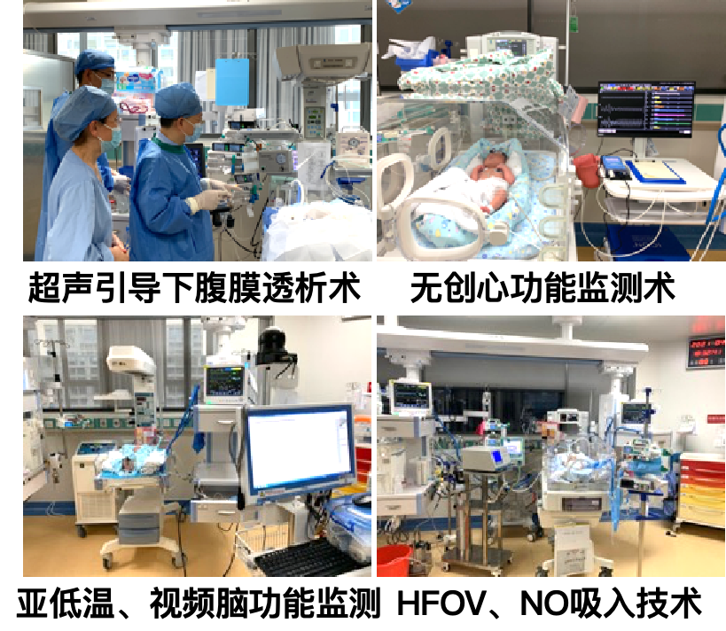
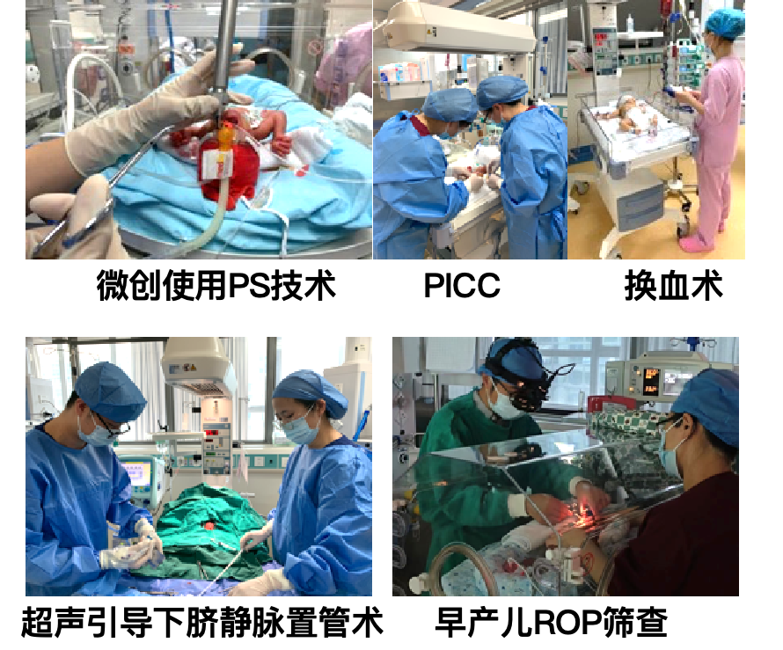
二、项目特色
1. 早产儿精细化管理
研修班以早产儿系统精细化管理为重要培训内容，涵盖早产儿产房复苏与稳定、呼吸支持策略的优化与调整、肠内与肠外营养的精细化实施、感染防控与评估、发育支持护理、出院后随访及生长发育监测等全程管理。学员可系统掌握从NICU住院管理到出院后长期随访的完整管理路径。
2. 新生儿窒息/急危重症综合管理
科室在新生儿窒息复苏及缺氧缺血性脑病的综合管理方面积累了较为丰富的经验，开展亚低温治疗、视频脑功能监测、发展性照护等。培训内容涵盖新生儿窒息复苏全流程（产前评估—产房复苏—生后监护）、亚低温治疗的适应证与实施规范、新生儿脑电图监测、新生儿持续肺动脉高压的识别与NO吸入治疗、新生儿发展性照护策略等，形成从产房到NICU、从复苏到神经保护的完整培训链条。
3. 多元融合的带教模式
采用“理论授课—临床观摩—模拟训练—实践操作”四阶递进的教学模式，融合PBL病例讨论、床旁教学、模拟教学等多种方法，确保学员在安全环境下充分练习核心操作技能。配备新生儿复苏培训模型等教学设备，可开展规范化技能训练。
4. 导师负责制与个性化培养
每位进修生配备一名高年资带教老师，实行全程跟踪指导，根据学员基础和需求制定个性化学习计划，确保培训效果。
三、师资团队
房晓祎，主任医师，博士生导师，新生儿科主任。擅长危重新生儿急救、疑难疾病诊治、早产儿及小于胎龄儿系统管理、高危新生儿出院后随访等，曾至加拿大多伦多儿童医院等国内外多家医院进修学习。担任中国医师协会新生儿科医师分会、广东省医学会围产分会及新生儿分会等多个学术团体委员、常委、副主委，光明区家庭教育讲师团成员等。开展本科生、研究生、住培生教学工作，主持及参与省级、校级教改项目多项，发表教学论文多篇，获教学成果奖多项。
李管明，主治医师，博士研究生，长期从事临床、教学与科研工作，曾赴加拿大及香港学习。临床擅长新生儿常见疾病诊治、危重症抢救及小儿常见病诊疗，研究方向为新生儿疾病与神经发育性疾病。在教学方面，长期承担本科生理论授课，以及见习生、实习生、研究生和规培医师的临床带教工作；获儿科住院医师规范化培训骨干师资及广东省级住培模拟师资资格，擅长模拟教学、PBL等多元化教学方法，多次在院级、校级教学比赛中获奖，主持并参与多项省级及校级教改项目。
张霭润，主治医师，博士，科室教学秘书，承担中山大学本科生理论课及见习、实习带教任务，有较丰富临床带教经验，擅长新生儿呼吸综合系统管理，主持并参与多项省级及校级教改项目。
其他带教师资：科室另有主治医师3名和多名高年资主管护师，均具有多年新生儿科临床工作经验及带教经历，在新生儿复苏、新生儿换血术、亚低温治疗、脑功能监测、院感防控等各亚专业方向具备带教能力。
科室带教师资均承担中山大学临床医学专业本科生理论课教学及见习、实习带教工作，多人次获评优秀带教老师称号，具有规范的带教流程和丰富的教学经验。
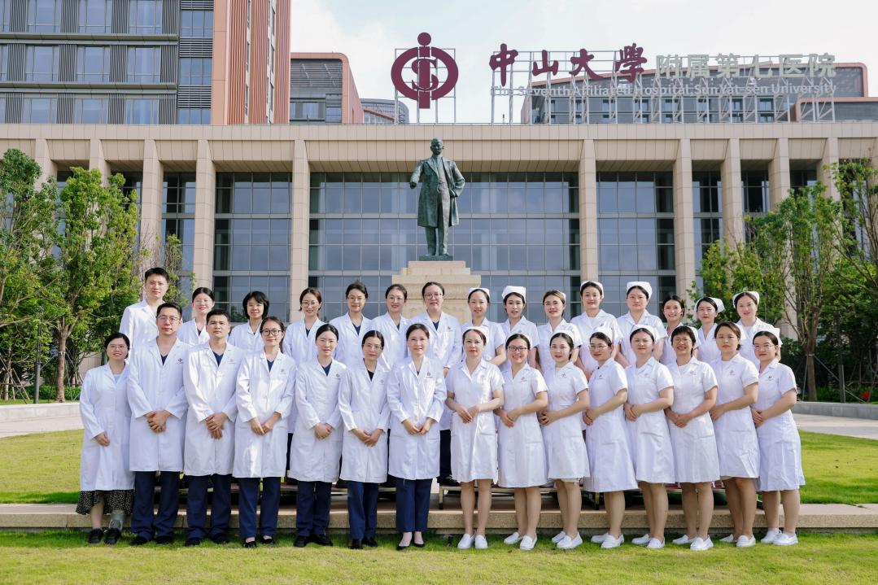
- 培训目标
（一）总体目标：通过系统化、专业化的研修培训，使学员掌握新生儿科早产儿精细化管理与急危重症综合管理的核心知识与实践技能，提升专科疾病诊疗水平，增强临床带教与科研设计能力，为各单位培养具备较高专科管理水平的骨干人才。
（二）分层目标：
1. 3个月研修：
（1）新生儿科疾病的诊疗规范。
（2）学习各种新生儿专科技术：新生儿复苏术、脐静脉置管术、新生儿气管插管术、新生儿呼吸支持、新生儿换血术、床边视频脑功能监护、床边无创心功能监测、新生儿疼痛管理等。
（3）学习各种新生儿常见疾病诊疗常规及新进展：新生儿黄疸 、新生儿窒息、新生儿缺氧缺血性脑病、新生儿败血症、早产儿系统管理等。

- 6个月研修：
（1）新生儿科疾病的诊疗规范。
（2）学习各种新生儿专科技术：新生儿复苏术、脐 静 脉置管术、PICC术、新生儿气管插管术、新生儿呼吸支持、新生儿换血术、床边视频脑功能监护、床边无创心功能监测、新生儿疼痛管理等。
（3）学习各种新生儿常见疾病诊疗常规及新进展：新生儿黄疸、新生儿窒息、新生儿缺氧缺血性脑病、新生儿败血症、早产儿系统管理、新生儿营养管理等。
（4）具备初步的临床带教能力和科研设计能力
（5）完成1篇文献综述或病例报告
五、培训方案
- 研修时长
设置3个月和6个月两种学制，学员可根据自身基础和单位需求选择。

- 学习内容/课程设置（理论课程+临床实践+技能训练）
授课人姓名 | 职称 | 课程 | 学时数
房晓祎 | 主任医师 | 入科教育、新生儿病史采集与病历书写规范 | 2
李淼 | 主治医师 | 新生儿复苏理论与实操 | 2
房晓祎 | 主任医师 | 新生儿呼吸支持策略 | 2
李淼 | 主治医师 | 新生儿脐静脉置管术 | 2
张霭润 | 主治医师 | 新生儿亚低温治疗 | 2
张霭润 | 主治医师 | 新生儿高胆红素血症的诊疗规范与新生儿换血术 | 2
邓迪 | 住院医师 | 新生儿败血症与感染性休克管理 | 2
李嘉鸿 | 主治医师 | 新生儿疼痛管理 | 2
王启闯 | 主治医师 | 新生儿无创心功能监测 | 2
李嘉鸿 | 主治医师 | 新生儿肠内与肠外营养支持 | 2
王启闯 | 主治医师 | NICU医院感染防控与抗生素管理 | 2
房晓祎 | 主任医师 | 新生儿高频通气（进阶） | 2
李管明 | 主治医师 | 产房管理——黄金1小时 | 2
张霭润 | 主治医师 | 支气管肺发育不良的综合管理（进阶） | 2
李淼 | 主治医师 | 早产儿出院后随访与生长发育监测体系（进阶） | 2
张霭润 | 主治医师 | 新生儿脑功能监测（进阶） | 2
莫少芝 | 主管护师 | 新生儿PICC术 | 2
李嘉鸿 | 主治医师 | 新生儿持续肺动脉高压的识别与管理（进阶） | 2
王启闯 | 主治医师 | 早产儿hsPDA的综合管理（进阶） | 2
房晓祎 | 主任医师 | 临床研究设计基础与文献综述撰写（进阶） | 2
李管明 | 主治医师 | 临床教学查房与小讲课的组织与实施（进阶） | 2
临床实践：
1.参与科室日常医疗查房、病例讨论及会诊；
2.分管床位2-3张，在带教老师指导下完成病史采集、体格检查、诊疗计划制定等临床工作；
3.参与早产儿从入院评估到出院随访的完整管理过程；
4.参与危重症患儿（窒息、HIE、NRDS、脓毒症等）救治全过程；
5.参加科室学术讲座及多学科病例讨论；
6.6个月研修生参与科室教学查房及小讲课的备课与实施；
7.参与科研讨论会，学习临床科研思路与设计方法。

- 带教方法
- 导师负责制：每位进修生配备一名高年资带教老师，全程跟踪指导。
2. 分层递进教学：按“理论授课—临床观摩—模拟训练—实践操作”四阶递进，由浅入深。
3. 床旁教学：在查房和操作过程中随时讲解，将理论融入临床场景。
4. 模拟教学：利用模拟人和模型进行技能训练，确保在安全环境下充分练习。
5. PBL病例讨论：以真实病例为导向，引导学员主动思考和参与讨论。
6. 教学相长：要求进修生在研修期间主讲小讲课1-2次，锻炼教学能力。

- 培训效果
3个月研修：能独立处理新生儿科常见疾病，熟练掌握新生儿复苏术、气管插管术、新生儿换血术、脐静脉置管术等核心操作。
6个月期研修：能独立处理新生儿呼吸危重症及窒息相关疾病，掌握早产儿系统化精细化管理、PICC术等专科技术，具备初步的临床带教能力。完成1篇文献综述或病例报告。

六、考核方案
（一）形成性评价（占40%）
1. 日常查房表现（临床思维、病例分析能力）
2. 病历书写质量
3. 技能操作完成情况
4. 小讲课表现（6个月研修生）

（二）终结性考核（占60%）
1. 理论考核（闭卷，覆盖培训课程核心内容）
2. 技能考核（模拟操作考核，包括新生儿复苏术、气管插管术等核心技能）

（三）附加要求
1.主讲小讲课1次
2.6月期研修生需完成1篇文献综述或病例报告

（四）考核合格者由科室及医院颁发进修结业证书。

